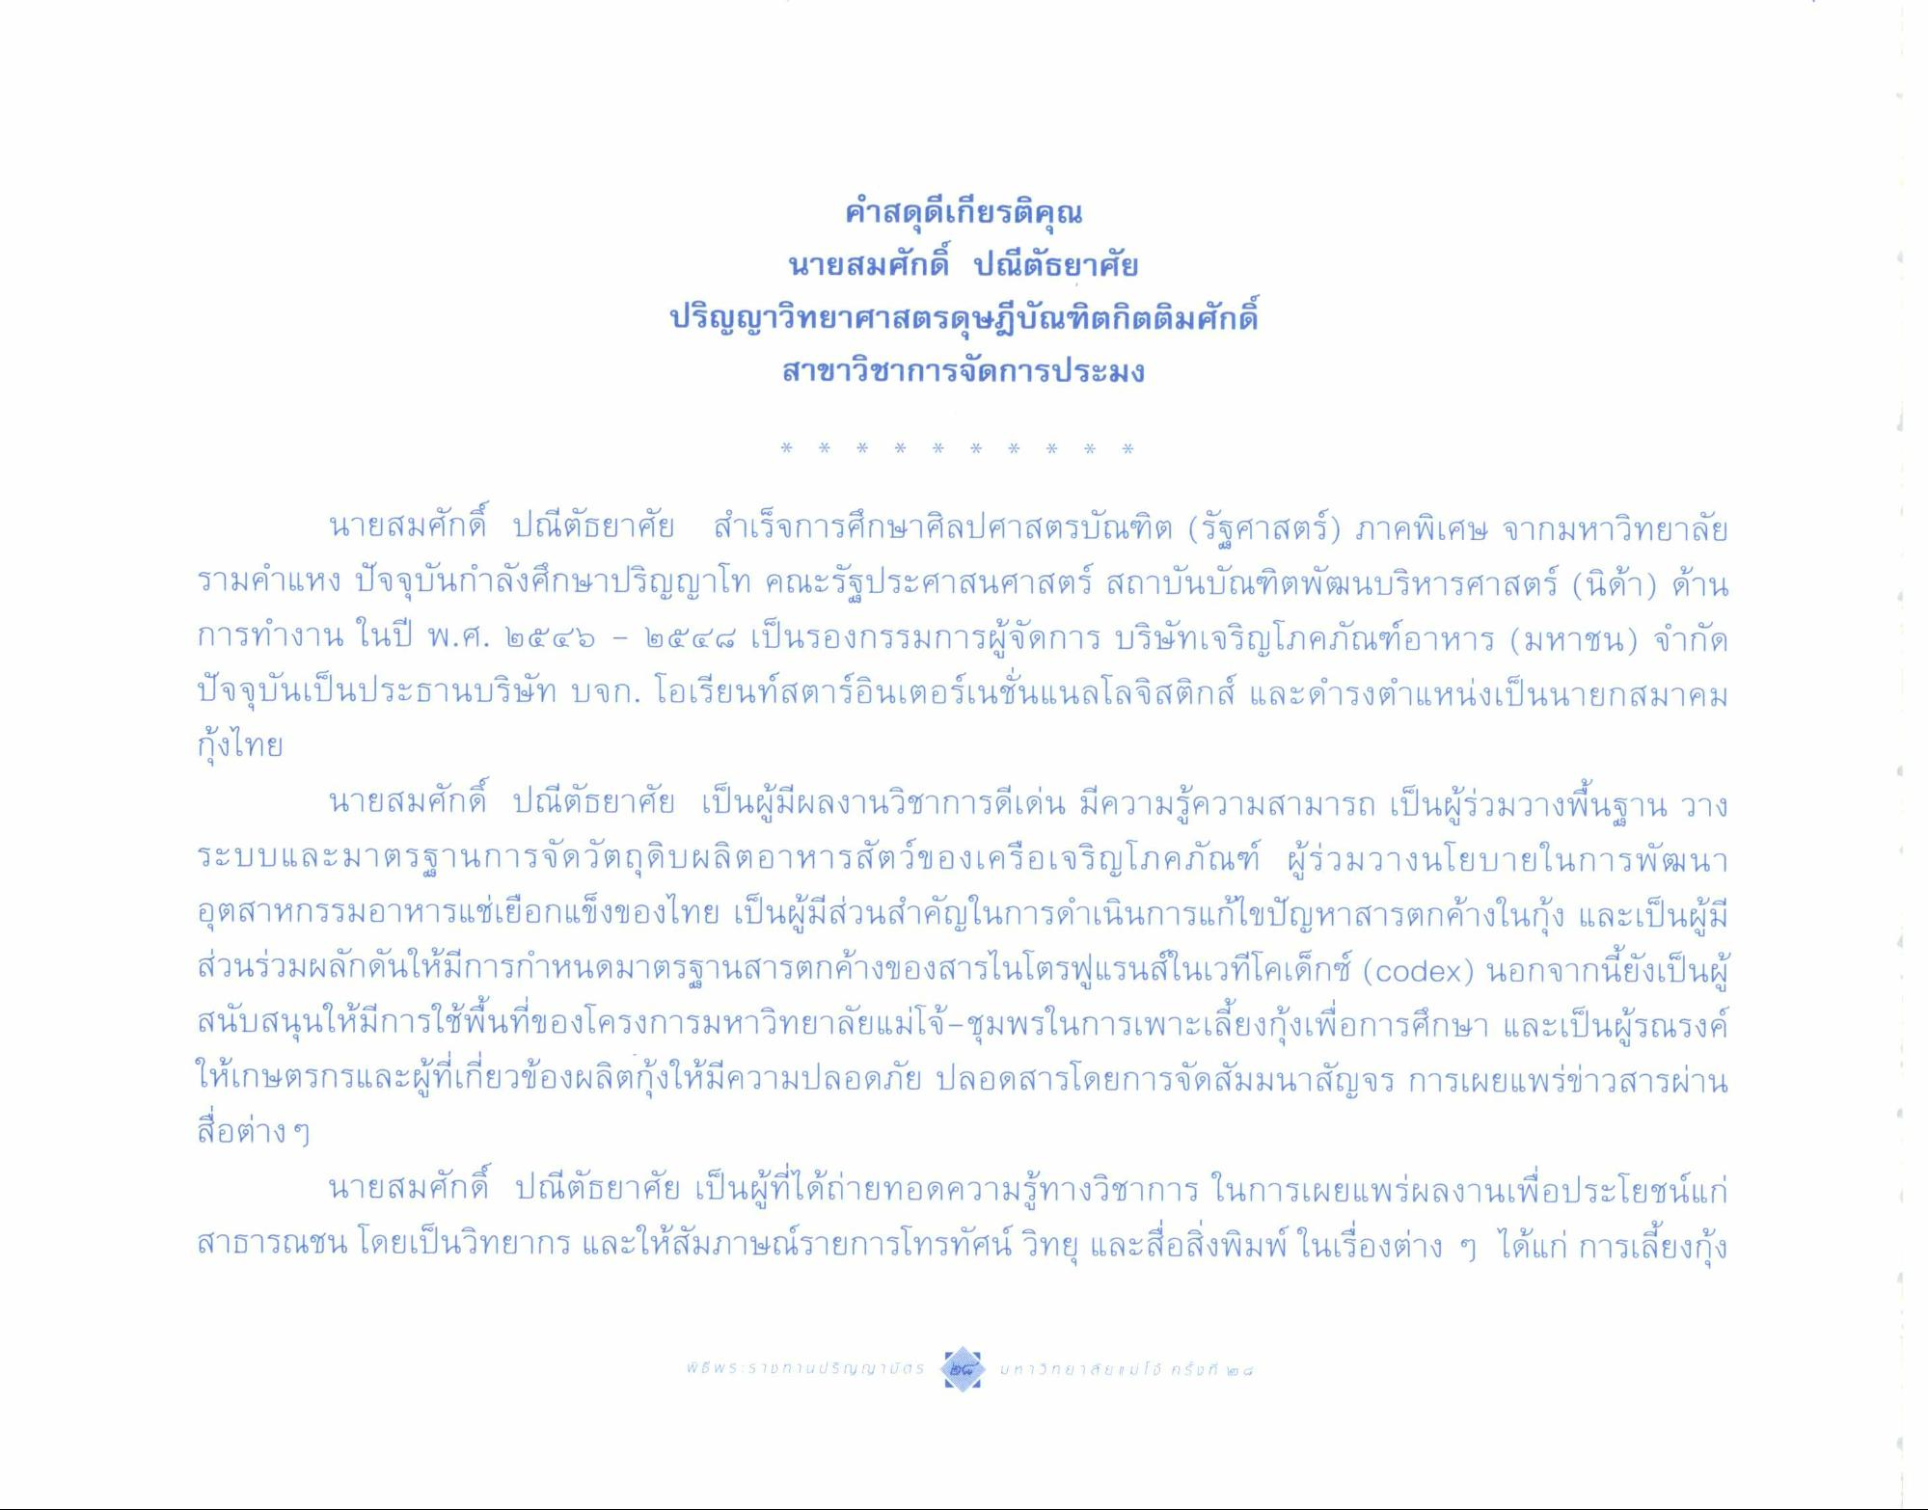
คําสดุดีเกียรติคุณ
นายสมศักดิ์ ปณีตัธยาศัย
ปริญญาวิทยาศาสตรดุษฎีบัณฑิตกิตติมศักดิ์ สาขาวิชาการจัดการประมง
นายสมศักดิ์ ปณีตัธยาศัย สําเร็จการศึกษาศิลปศาสตรบัณฑิต (รัฐศาสตร์) ภาคพิเศษ จากมหาวิทยาลัย รามคําแหง ปัจจุบันกําลังศึกษาปริญญาโท คณะรัฐประศาสนศาสตร์ สถาบันบัณฑิตพัฒนบริหารศาสตร์ (นิด้า) ด้าน การทํางาน ในปี พ.ศ. ๒๕๔๖ - ๒๕๔๘ เป็นรองกรรมการผู้จัดการ บริษัทเจริญโภคภัณฑ์อาหาร (มหาชน) จํากัด ปัจจุบันเป็นประธานบริษัท บจก. โอเรียนท์สตาร์อินเตอร์เนชั่นแนลโลจิสติกส์ และดํารงตําแหน่งเป็นนายกสมาคม
กุ้งไทย
นายสมศักดิ์ ปณีตัธยาศัย เป็นผู้มีผลงานวิชาการดีเด่น มีความรู้ความสามารถ เป็นผู้ร่วมวางพื้นฐาน วาง ระบบและมาตรฐานการจัดวัตถุดิบผลิตอาหารสัตว์ของเครือเจริญโภคภัณฑ์ ผู้ร่วมวางนโยบายในการพัฒนา อุตสาหกรรมอาหารแช่เยือกแข็งของไทย เป็นผู้มีส่วนสําคัญในการดําเนินการแก้ไขปัญหาสารตกค้างในกุ้ง และเป็นผู้มี ส่วนร่วมผลักดันให้มีการกําหนดมาตรฐานสารตกค้างของสารไนโตรฟูแรนส์ในเวทีโคเด็กซ์ (Codex) นอกจากนี้ยังเป็นผู้ สนับสนุนให้มีการใช้พื้นที่ของโครงการมหาวิทยาลัยแม่โจ้-ชุมพรในการเพาะเลี้ยงกุ้งเพื่อการศึกษา และเป็นผู้รณรงค์ ให้เกษตรกรและผู้ที่เกี่ยวข้องผลิตกุ้งให้มีความปลอดภัย ปลอดสารโดยการจัดสัมมนาสัญจร การเผยแพร่ข่าวสารผ่าน สื่อต่างๆ
นายสมศักดิ์ ปณีตัธยาศัย เป็นผู้ที่ได้ถ่ายทอดความรู้ทางวิชาการ ในการเผยแพร่ผลงานเพื่อประโยชน์แก่ สาธารณชน โดยเป็นวิทยากร และให้สัมภาษณ์รายการโทรทัศน์ วิทยุ และสื่อสิ่งพิมพ์ ในเรื่องต่าง ๆ ได้แก่ การเลี้ยงกุ้ง

